初春暖阳万物生 课题推进迈新程
——阜南一小召开2023年课题研究暨优秀教研组评选推进会
人间最美三月天，春花烂漫绽新颜。为更好推进课题研究及优秀教研组评选工作，真正落实以研促教工作，我校于3月14日下午召开课题研究暨优秀教研组评选推进会。本次会议，由教科研室主任丁力老师主持，副校长曹亚军、各学科教研组长及部分骨干教师参加会议。
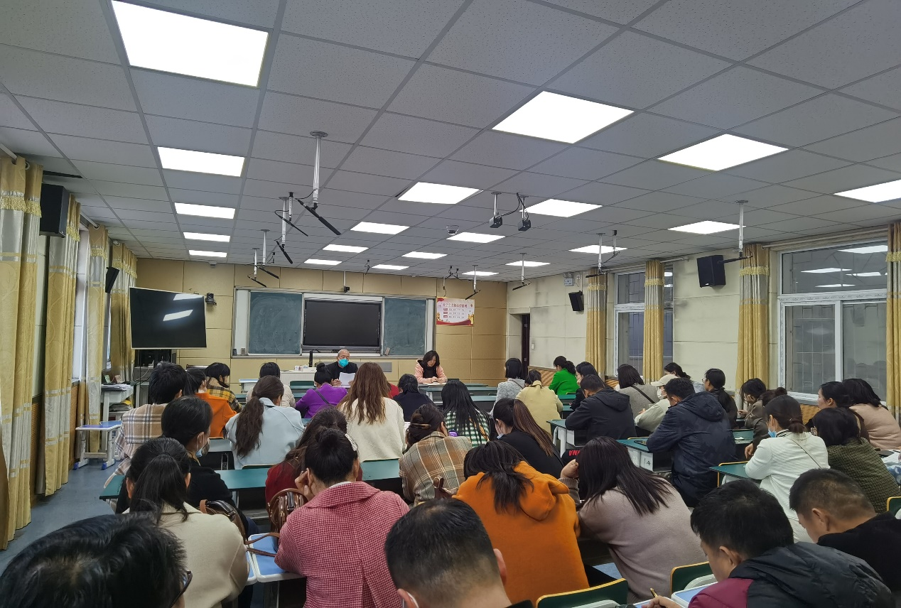
丁力主任详细解读了我校课题研究工作实施方案和优秀教研组、优秀个人评选实施方案。对各教研组如何落实这两个方案进行了详细的部署。希望各位教研组长及骨干教师要重新认识、统一思想、认真学习、潜心钻研、脚踏实地、不断积累反思，切实提高课题研究的能力。
曹校长从阅读力、学习力、研究力等三个维度对与会人员提出了更高的要求。希望各位教研组长要自觉带领本组骨干教师做好引领辐射，快速提升骨干教师课题研究能力，结合本学科特点，落实好课题研究及优秀教研组评选方案，让教研赋能，推进教研工作再上新台阶，向纵深处发展。
一分布署九分落实，此次课题研究暨优秀教研组评选推进会，给教研组长今后的工作指明了方向。春日融融、万象更新，让我们追光前行，向阳而生，共同创建阅读型、学习型、研究型、创新型美好校园。
（通讯员：程扬）

